代码说明文档

一、 APP端(/app/src目录下)

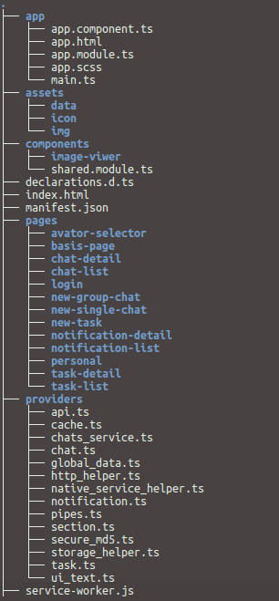

/app目录下的app.module.ts文件说明了app的基本配置，包括app依赖于哪些模块，需要注入哪些服务；app.component.ts相当于app的初始化文件，在其中可以对一些需要用到的模块，服务进行初始化设置，对需要订阅的函数进行注册。

/assets目录下的/img和/icon文件夹中存储了项目用到的图片资源，/data目录下存储了项目测试中用到的本地数据文件。

/components目录中的/image-viewer是一个自定义的图像查看控件。

/pages目录中是本app的各个页面文件，每个文件夹中包含了三个文件“*.ts,*.scss,*.html”分别代表了每个页面的处理逻辑，样式定义，页面布局文件。

/providers目录中是一些工具类以及数据模型的定义文件，包括系统原生服务调用的native_service_helper.ts文件，本地存储服务的storage_helper.ts文件，HTTP网络请求的http_helper.ts文件，与服务器通信的api.ts文件，调用极光JMessage服务的chats_service.ts，HTTP请求的本机缓存服务cache.ts，md5加密服务secure_md5.ts，全局共用的数据global_data.ts，切换页面语言的ui_text.ts文件。剩余的chat.ts，notification.ts，section.ts，task.ts分别表示了对应的数据结构。

1. Web端(/web-server目录下)

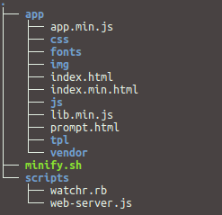

/scripts目录下是用于本地开发时测试的微型服务器，使用node运行web-server.js文件，用于将网页发布到8000端口，方便本地进行测试。

minify.sh文件调用uglifyjs程序对项目的js源文件进行混淆，压缩。加快网页的打开速度。/app目录下的lib.min.js与app.min.js就分别是对库文件和代码逻辑文件的压缩后结果。

app/目录下的/tpl目录中存储了angular的template文件，/vendor中存储了本web应用会用到的各种库文件。

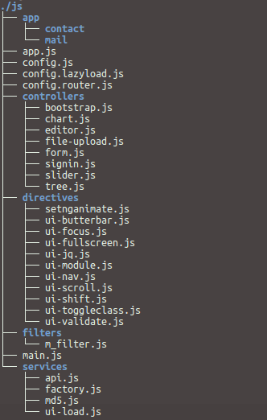

/js目录下为页面的处理逻辑。

config.lazyload.js文件定义了ocLazyLoad模块中可以直接使用的模块名，并在config.router.js中由ocLazyLoad负责在某个页面加载前加载该页面所需要的一些资源文件，实现延迟加载，文件只在会用到的时候再加载。

/app与/controllers目录下存储着页面的逻辑文件，对应与angular中的controller

/directives目录下为angular中的指令文件，可以在template文件中添加拓展的指令或者标签

/filters负责从ui层上对数据进行格式化，将页面的处理逻辑与页面的显示逻辑分离开来。

/services目录下的md5.js负责对数据进行md5加密，api.js文件负责与服务器的通信，factory.js负责相关数据模型（tasks,mails）的处理逻辑。

1. 服务端(/EnInternalChat目录下)

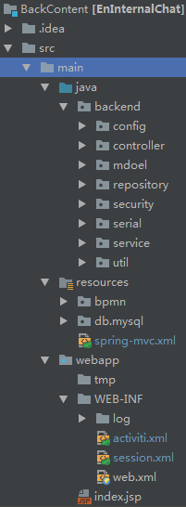

源代码部分位于/src/main/java/backend包下，根据职能的不同划分为：非xml配置部分的config包、mvc层的controller和model包（v视图层层于前端与后端完全分离）、数据仓库的repository包、安全性检查的security包、数据模型序列化器的serial包、数据服务包以及自定义的util工具包等。resources下的spring-mvc.xml是全局配置文件，WEB-INF下的activiti.xml和session.xml分别是流程引擎和服务端会话的配置

核心功能包与配置文件：

·controller:访问接口控制器，各个controller分别对应不同类型的数据处理接口，功能参数详情见https://106.15.186.180/EnInternalChat/swagger-ui.html

·model:数据模型，对应传输和存储在主数据库中的各个实体数据

·service:数据访问与功能服务，DatabaseService负责一切与主数据库相关的操作，ActivitiService提供流程引擎操作服务

·spring-mvc.xml:spring架构的全局配置文件，包括主数据库（生产及开发环境）、文件传输服务、全局访问拦截器以及API文档插件的配置

·activiti.xml:流程引擎（生产及开发环境）集成的相关配置

·session.xml:http会话redis数据库连接及跨域访问的相关配置

·pom.xml:所有集成组件的依赖配置